拜访发现的缺货和服务问题，怎样交给责任岗位处理并回访到结果｜云上订货系统
外勤拜访时听到“上次少送两箱”“这款又断货了”“开票还没处理”，业务员在客情备注里写下一句“已反馈公司”，下次再去，客户仍在抱怨。问题不在记录得不够多，而在客户问题没有形成可执行的内部交接：谁接收、查哪张订单、何时给结果、由谁回访客户。不同问题不能都丢给客服，也不能把仓库、采购、财务的内部状态直接当成客户问题已关闭。云上订货可把客情、订单、采购、库存、售后和任务连接起来；企业需先定义岗位责任和承诺口径。

现场先分“要继续履约、要查事实、要改规则”
缺货问题要先知道客户已下单还是只是咨询。如果已下单，核原订单的SKU、数量、承诺日期与未发数量，再交采购和仓库确认可补货量、到货日；若只是未来需求，应提供真实报价与可供预计，不把它当成已承诺订单。少送或错送要查出库、配送与签收差异；开票或付款争议交财务核真实资金与单据。业务员现场不要把“我回去问问”当成解决方案，应告诉客户何时给第一次回复、由谁联系。
同一个客户可能同时提出“这次少送”和“以后不要再少送”。前者需要补发或退款，后者需要查拣货、包装或路线的重复原因。若只补发当前两箱，客户下周再次少收，外勤又要赔礼道歉。记录时把客户当下损失、希望的处理结果和问题再发生风险分开；责任岗位可以并行，但客户对外只有一个明确的沟通负责人，避免仓库、财务各打一次电话给出互相矛盾的说法。
问题还应按营业影响定优先级。餐饮门店晚上有预订，下午缺主料，两个小时后给第一次回复可能已经来不及；非急用的发票抬头修改则可以约财务次日上午处理。优先级不是让高价值客户永远插队，而是把客户的实际经营损失、已承诺的日期和能否临时替代写清。紧急问题即使最终不能按原方案解决，也要在约定时间内给客户可选择的替代方案。没有明确回复时点的“正在处理中”，对客户几乎没有意义。
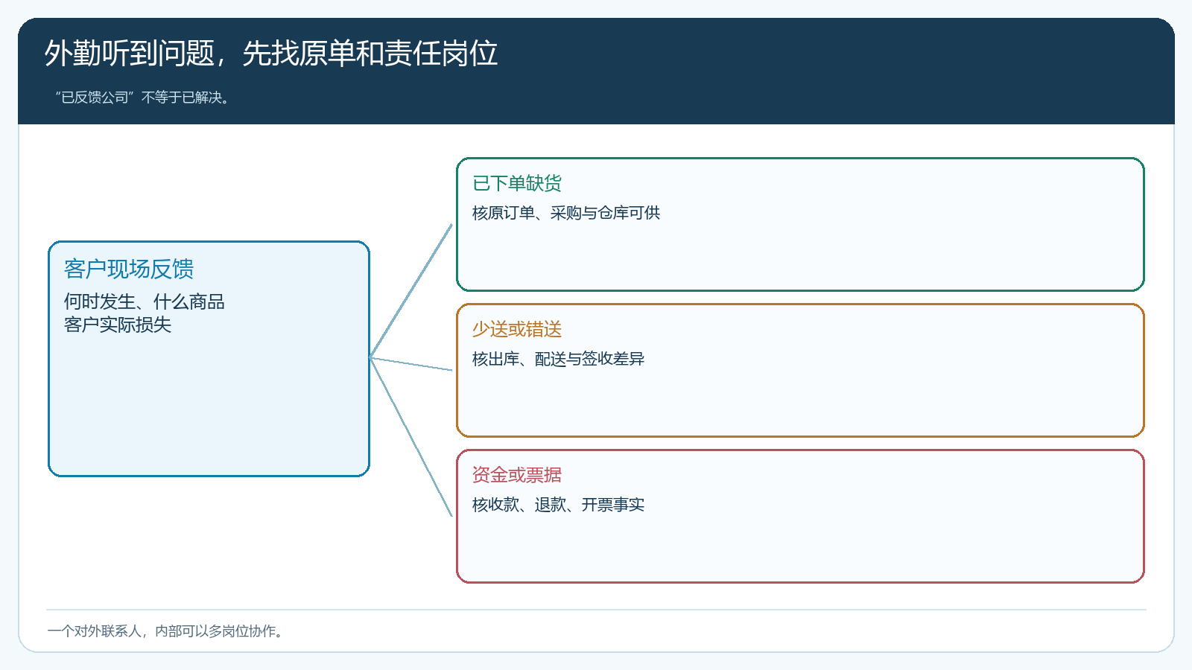
图1：已下单缺货、少送与资金争议分别找原单和责任岗位；客户沟通仍由指定人员统一承接。

交接至少带上原单、差异和客户承诺，不能只转一条备注
仓库收到“客户说少送”很难处理。完整交接至少包括客户、订单或出库单号、商品规格、订购与实收数量、客户现场证据、上次承诺和期望回复时间。采购延期则要提供原供应商、采购中数量、承诺到货与客户要求日期。若一时找不到原单，先标为待核事实，不能虚构单号，也不能新建一笔补送订单掩盖原有差异。每个问题指定内部主责和协作人，主责确认接收后再更新客户预计时间。
图2展示跟进任务选择客户、员工、计划时间及任务说明的位置。它适合记录谁负责下一次动作，但“新增任务成功”不等于仓库已发货或财务已核销。任务描述应写“核上周订单少送两箱，查签收并在周四十点前给客户补发或退款方案”，而不是“跟进客户”。负责人下班前核实际订单或售后状态，再决定延后、升级或关闭任务。若问题会影响客户第二天营业，应有更快的升级通道，而不是机械等到例行回访日。
接收岗位必须明确“我接了”和“我能给出的下一次结果”。采购说需要向供应商核交期，就要给业务员回访时点；仓库说先核监控或装车记录，也要说明何时有结论。若超过截止时间无人接收，主管应重新指派或升级，不让外勤在客户面前承担一个自己无法兑现的承诺。任务转派要保留此前查到的事实，不能让新负责人从零开始调查。这样客户第二次问进展时，任何接手同事都能说出当前状态和下一步。
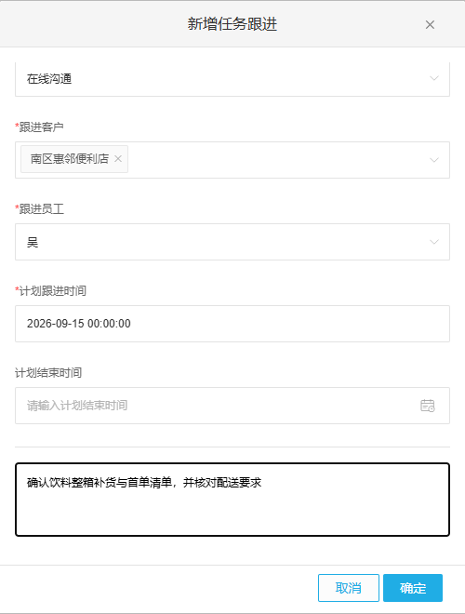
图2：任务应承接具体客户问题和截止时间；真正关闭需回到原业务单据验证。

内部状态按“受理、查证、处理、回访”推进
受理后先核事实：仓库查拣货与出库，配送查签收，采购查供应商承诺，财务查收款及发票；遇到责任不明时由主管指定牵头岗位。查证结果如果是客户下错规格，也要拿原订单与客户确认，不把责任直接推给客户。处理方案应包含补发数量或退款金额、可执行日期和客户认可的方式。客户不同意方案时保留争议与升级记录，不把状态设成“已解决”。
例如客户订十箱、签收八箱，仓库显示出库十箱。可能是装车漏了两箱、途中卸错、客户收货时未清点，不能靠任何一方一句话定责。先核出库与配送凭证、客户现场照片，再约定当日能否补送；若无法当天查清，也要告诉客户下一次回复时间。处理完成后由业务员核客户实际收到或退款到账，原订单和售后记录才能算闭环。若客户仍需第二天营业使用，不妨先由负责人批准临时补送，再继续查责任与成本，但两条记录必须关联。
客户不一定接受企业内部的结案口径。比如仓库找到“确实出库十箱”的记录，不等于客户收到了十箱；配送员说“已送达”，也可能签收人和采购人不同。外勤回访时应把双方能共同确认的事实讲清，必要时让客户核收货人、收货时间与实收位置。若最终责任仍未定，但企业已先补送保障营业，应把先行服务和后续责任认定分开记录，避免财务把临时补送自动计成新的应收订单。
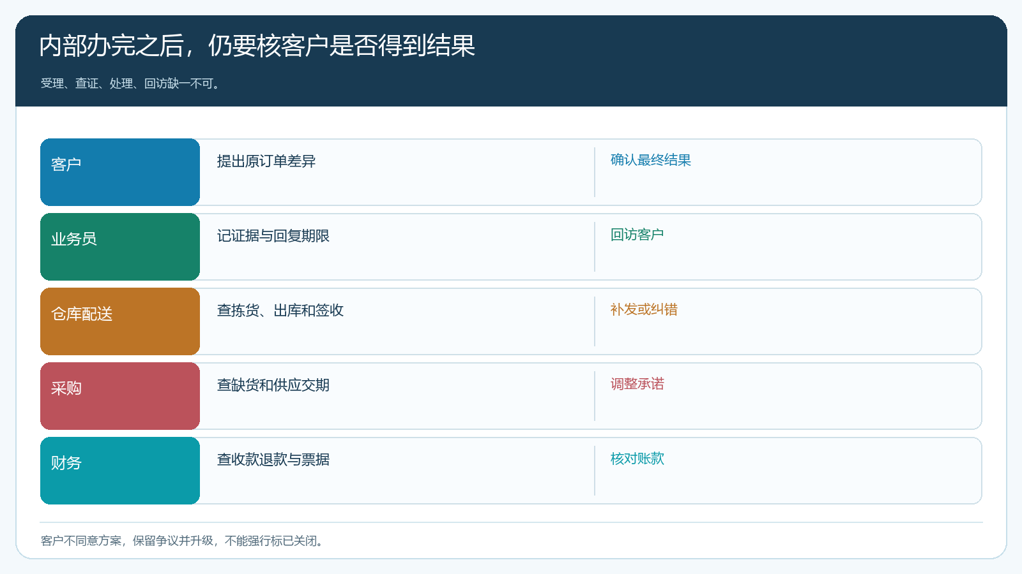
图3：仓库、采购或财务负责事实与处理，外勤负责客户沟通；“内部办了”还需客户结果验证。

重复问题要追根因，不能靠业务员反复上门安抚
同一规格一个月多次缺货，可能是采购计划未结合订单与销售节奏；同一路线多次少送，可能是复核方式或装车交接有缺口；同一客户总说已付款但系统仍逾期，可能是付款主体与核销对象不一致。主管应把重复问题按商品、客户、仓库、线路和责任岗位归类，选出高频且影响大的问题修规则。每次问题关闭时保留原订单与处理证据，复盘才看得出是偶发，还是同一个根因不断伤客户。
外勤也要避免用个人承诺替代公司能力。客户问“以后还会不会断货”，销售不能保证绝不发生；可以说明下次补货前将核供应商交期与安全库存，异常提前通知。若总部无法给出可执行方案，主管应主动调整客户承诺或商品范围，不让业务员一次次带着道歉去店里。客户信任来自问题能被及时解释、解决并减少重演，而不是拜访频率越来越高。
复盘时别只找“哪个员工出错”，还要看客户体验中的连续断点。采购明知供应商延期，却没有把变化传给销售；销售收到信息，但客户在配送当天才知道；仓库补发成功，财务仍按原十箱收款。每个岗位单独完成了自己的动作，客户得到的却是互相冲突的结果。主管沿一笔订单查看信息传递时间和最终数量金额，才能决定该改通知规则、复核表还是责任授权，而非简单要求员工“以后注意”。

用同一批真实问题验证交接与关闭质量
选一周内实际发生的十件问题，覆盖已下单缺货、少送、价格争议、退款和票据延迟。要求业务员在客情记录里写客户事实和承诺，指定岗位在系统任务或原单上回应，最后让客户确认结果。主管抽查每件是否有原始单据、责任人、首次回复时间、实际处理和客户回访；没有原单却硬建一张新订单，或只有任务“已完成”但客户仍未收到货，都不能计入关闭。别只统计平均关闭时间，紧急营业缺货应看是否在客户可接受时间内得到第一回复。
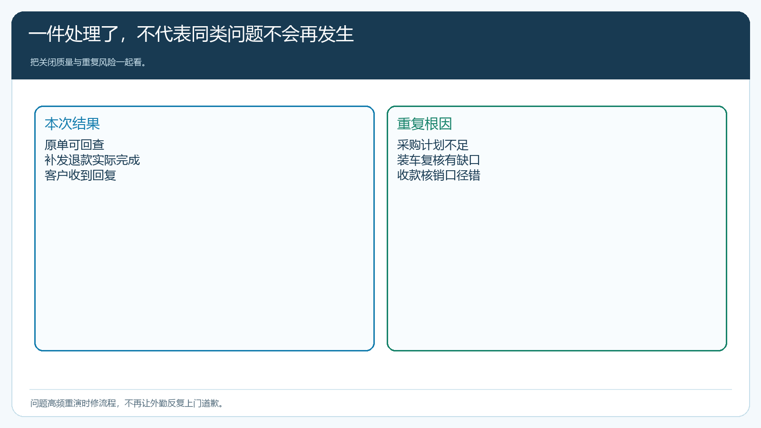
图4：同时看本次结果和同类问题复发，才知道是客户沟通慢还是内部供货规则需要修。
试点后比较客户重复投诉次数、异常首次响应、真正关闭比例和外勤反复上门次数。若处理很快却同类问题继续发生，重心转向仓配与采购规则；若内部已经处理却客户不知道，修沟通负责人和回访动作；若外勤记录经常缺订单号，改善手机端查单与培训。流程运行顺畅后，客户在外勤离职或换仓时仍能得到连续服务，业务员也能把时间用于新增订单，而不是替各岗位追一件迟迟没有结论的旧事。
验收可抽一件“看起来已完成”的旧问题，由另一位没有参与处理的同事从客户名称反查原单、差异、内部方案和客户确认。如果只能问当事业务员才知道究竟少了几箱，说明知识仍在个人手机里；如果系统状态已关闭却找不到客户确认，说明关闭标准太低。通过这种交叉核查，企业可以识别哪些问题适合自动提醒，哪些必须由主管判断责任和商业补偿，避免把一套僵硬的任务流程套在所有异常上。

